# Git

Git 是 Linus Torvalds 为了帮助管理 Linux 内核开发而开发的一个开放源码的版本控制软件。

所以git类似与Linux，可以使用Linux命令操作git

# 安装

Linux 平台上安装

### Debian/Ubuntu

Debian/Ubuntu Git 安装命令为：

$ apt-get install libcurl4-gnutls-dev libexpat1-dev gettext \

libz-dev libssl-dev

$ apt-get install git-core

$ git --version

git version 1.8.1.2

### Centos/RedHat

如果你使用的系统是 Centos/RedHat 安装命令为：

$ yum install curl-devel expat-devel gettext-devel \

openssl-devel zlib-devel

$ yum -y install git-core

$ git --version

git version 1.7.1

## Git 配置

Git 提供了一个叫做 git config 的工具，专门用来配置或读取相应的工作环境变量。

这些环境变量，决定了 Git 在各个环节的具体工作方式和行为。这些变量可以存放在以下三个不同的地方：

* /etc/gitconfig 文件：系统中对所有用户都普遍适用的配置。若使用 git config 时用 --system 选项，读写的就是这个文件。
* ~/.gitconfig 文件：用户目录下的配置文件只适用于该用户。若使用 git config 时用 --global 选项，读写的就是这个文件。
* 当前项目的 Git 目录中的配置文件（也就是工作目录中的 .git/config 文件）：这里的配置仅仅针对当前项目有效。每一个级别的配置都会覆盖上层的相同配置，所以 .git/config 里的配置会覆盖 /etc/gitconfig 中的同名变量。

在 Windows 系统上，Git 会找寻用户主目录下的 .gitconfig 文件。主目录即 $HOME 变量指定的目录，一般都是 C:\Documents and Settings\$USER。

### 用户信息

配置个人的用户名称和电子邮件地址：

$ git config --global user.name "runoob"

$ git config --global user.email test@runoob.com

### 查看配置信息

要检查已有的配置信息，可以使用 git config --list 命令：

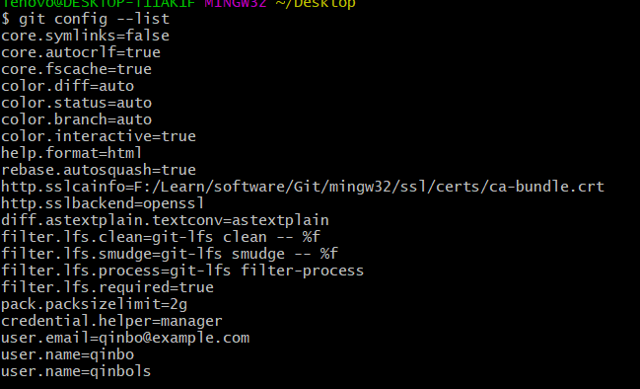

可以在 **~/.gitconfig** 或 **/etc/gitconfig** 看到，如下所示：

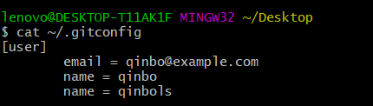

也可以直接查阅某个环境变量的设定，只要把特定的名字跟在后面即可，像这样：

$ git config user.name

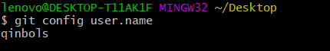

# Git 工作流程

工作流程如下：

* 克隆 Git 资源作为工作目录。
* 在克隆的资源上添加或修改文件。
* 如果其他人修改了，你可以更新资源。
* 在提交前查看修改。
* 提交修改。
* 在修改完成后，如果发现错误，可以撤回提交并再次修改并提交。

